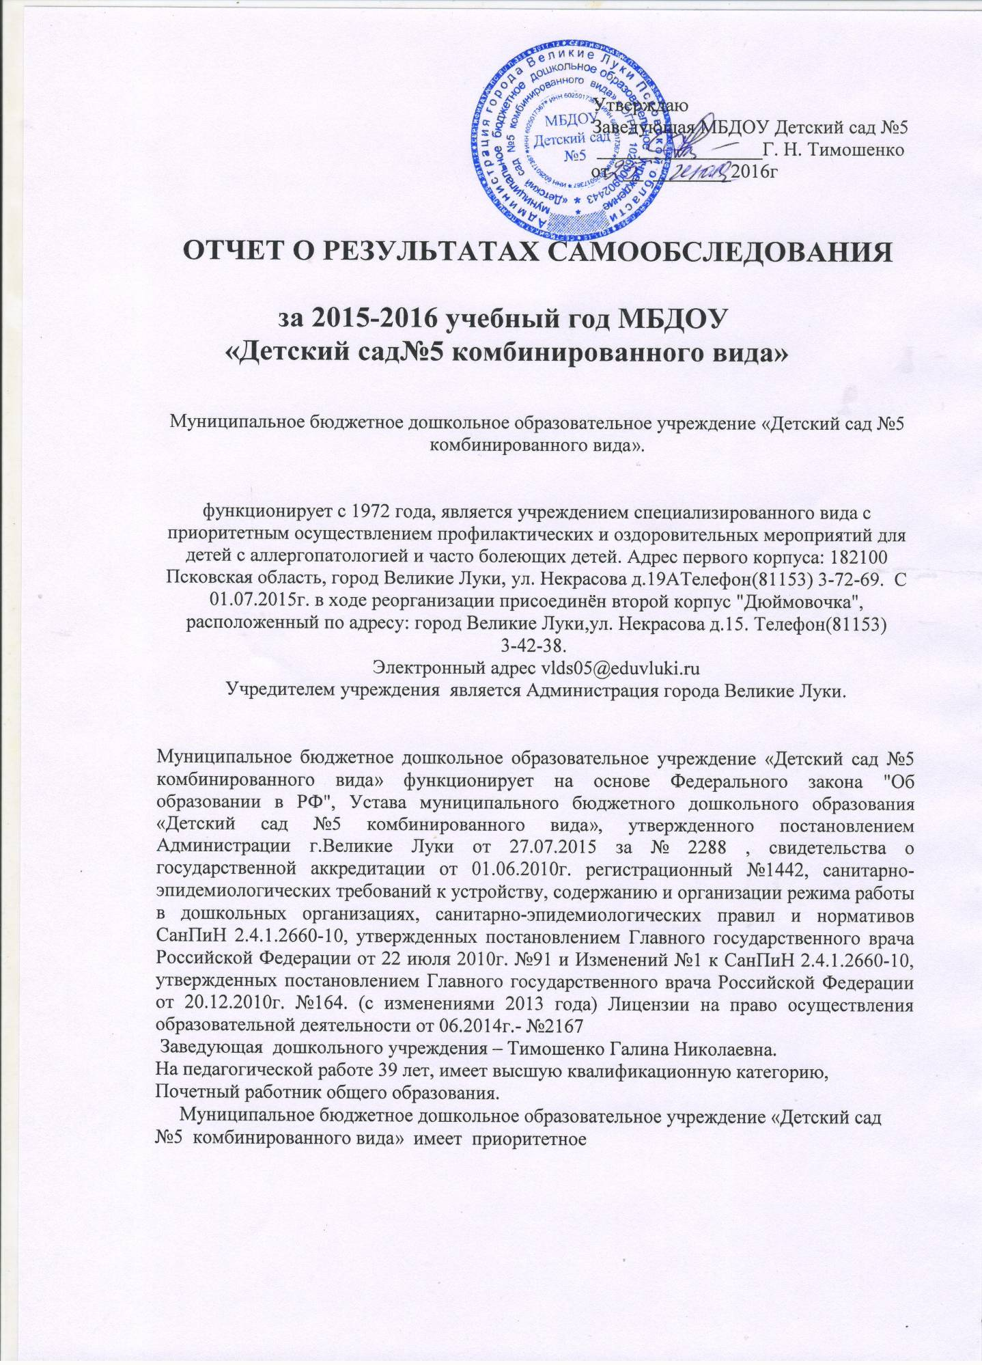
физкультурно - оздоровительное направление для детей с аллергопатологией, и часто болеющих детей.
В течение учебного года в дошкольном учреждении функционировало 16 групп: 5групп - раннего возраста, 4 группы – младшего возраста, 7групп - дошкольного возраста. . В ДОУ группы различаются по времени пребывания детей и функционируют в режиме 12-часового пребывания и 10-часового пребывания. Допускается посещение ДОУ по индивидуальному графику.

Воспитательный процесс МБДОУ организуется согласно основной общеобразовательной программе ДОУ, составленной на основе базовой программы «Детство» под редакцией В.И. Логиновой, Т.И. Бабаевой и «Программы обучения и воспитания в детском саду» под редакцией М.А. Васильевой (ранний возраст) с учетом ФГОС.
Помимо комплексной программы «Детство» освоение содержания образовательных областей осуществляется с помощью парциальных программ:
Авторская оздоровительно-образовательная программа "Будь здоров" для детей среднего и старшего дошкольного возраста с аллергопатологией (Е.В. Исаковой, М.А. Фирсановой); Авторская программа «Оздоровление детей с аллергопатологией» (авторы Кузнецова А.Д., Пчеловодов А.Н., Синицина С.С.). Парциальная программа «Ладушки» (музыкально – ритмическое развитие) авт. Н. Каплунова, Н. Новосельцева; "Основы безопасности детей дошкольного возраста" Р.Б.Стеркина, О.Л. Князева, Н.Н.Авдеева. В ДОУ существует служба сопровождения специалистов: музыкальные руководители, инструктор по физкультуре, инструктор ЛФК, медицинский персонал. Все специалисты осуществляют личностно-ориентированный подход к каждому ребенку с учетом индивидуальных и возрастных особенностей. 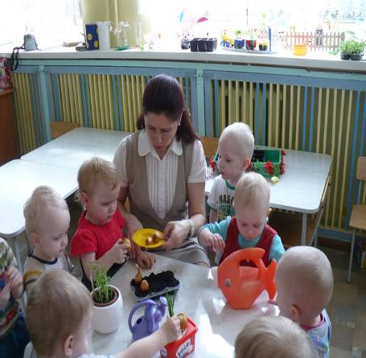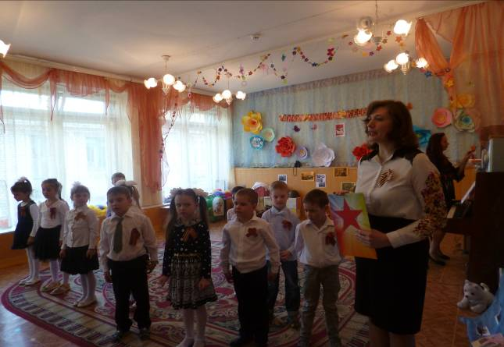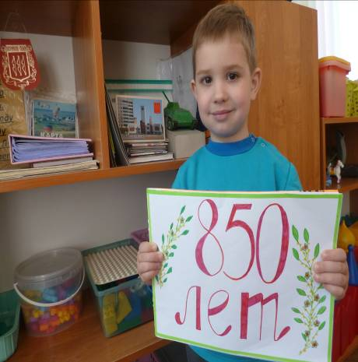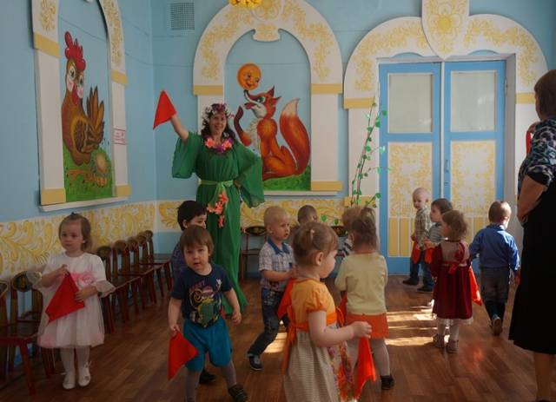
Дошкольное образовательное учреждение - часть социокультурного пространства, в котором реализуются его функции. Качество работы детского сада во многом определяется качественными характеристиками социального окружения дошкольного образовательного учреждения, в том числе его связями со школьными учреждениями, в которых предстоит в дальнейшем обучаться их воспитанникам.
Наш детский сад успешно сотрудничает со следующими организациями:
1. Псковский институт повышения квалификации работников образования.
Содержание работы: аттестация; организация и проведение курсов повышения квалификации педагогических работников ДОУ.
2. Управление образования Администрации г. Великие Луки. Содержание работы: управление, координация деятельности Муниципального бюджетного дошкольного образовательного учреждения «Детский сад №5 комбинированного вида».
3. Городская детская поликлиника. Содержание работы: медицинское обслуживание воспитанников образовательного учреждения.
4. Городская библиотека № 3.Содержание работы: организация и проведение совместных мероприятий по литературно-художественному развитию детей.
5. Музыкальная школа им. М.П. Мусоргского. Содержание работы: проведение совместных мероприятий по музыкально-эстетическому развитию дошкольников.
6. МОУДОД «Дом детского творчества имени А. Матросова». Содержание работы: проведение совместных мероприятий по нравственно-патриотическому воспитанию дошкольников, организация и проведение конкурсов-выставок разнообразной тематики.
7. Краеведческий музей им. А.Матросова. Содержание работы: проведение совместных мероприятий по нравственному и гражданско-патриотическому воспитанию детей.
8. Городской Центр Эстетического воспитания. Содержание работы: проведение совместных мероприятий по музыкальному и художественно-эстетическому развитию дошкольников.
9. Великолукский Драматический театр, театры из других регионов. Содержание работы: организация и проведение совместных мероприятий по литературно-художественному развитию детей.
10. Детская художественная школа. Содержание работы: организация и проведение мастер-классов для педагогов ДОУ.
11. Выставочный зал ДХШ. Содержание работы: организация и проведение выставок детских работ.
12. Центр детского юношеского технического творчества. Содержание работы: организация и проведение выставок детских работ из различных материалов.
13. ГИБДД. Содержание работы: организация и проведение совместных мероприятий по ОБЖ и ПДД.
14. Муниципальные дошкольные образовательные учреждения г.Великие Луки. Содержание работы: взаимопосещения открытых мероприятий, семинаров, обмен педагогическим опытом.
15. Отдел государственного пожарного надзора г.Великие Луки. Содержание работы: организация и проведение совместных мероприятий по пожарной безопасности.
16. Детский санаторий «Великолукский». Содержание работы: оздоровление и реабилитация воспитанников образовательного учреждения.
17. Великолукская государственная академия физической культуры и спорта. Содержание работы: совместная наглядно-консультативная работа преподавателей академии и педагогов.
18. « Лицей№11. Содержание работы: обеспечение преемственности дошкольного и начального образования. 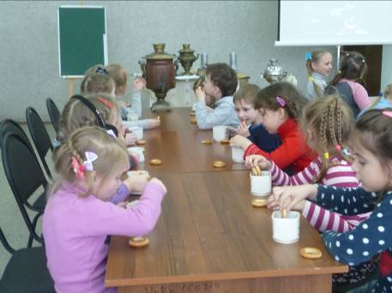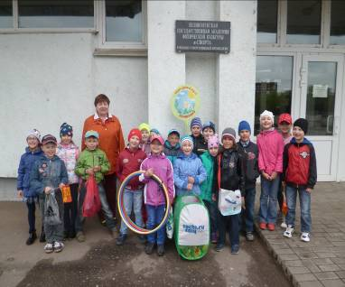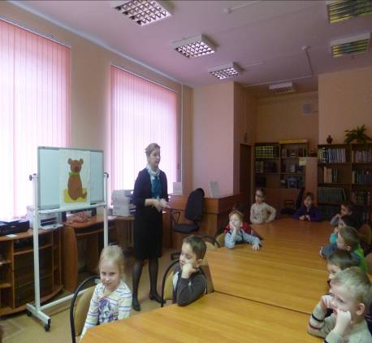
Таким образом, взаимодействие с культурными центрами позволяет в достаточной степени обеспечить развитие интеллектуальных и эстетических способностей детей.

Сотрудничество семьи и ДОУ - это важная задача дошкольного образования. Семья была, есть и остается самым сильным фактором влияния на человека в любом возрасте.
С первых дней знакомства с ними, мы показываем и рассказываем все, что ждет их детей в нашем детском саду, обращая особое внимание на вопросы, связанные со здоровьем детей. Выслушиваем их просьбы относительно питания, сна, одежды ребёнка. Все медицинские и закаливающие процедуры проводим с согласия родителей.

Социальный паспорт

Количество групп – 16
Количество детей в них – 303
Дети с ограниченными возможностями –4
Из семей беженцев и переселенцев – нет.
Неблагополучные семьи – нет.
Многодетные семьи – 10
Полные семьи – 236
Неполные семьи –67

Сведения о педагогическом коллективе

Возраст:
- от 20 до 30 лет –1чел.;
- от 30 до 40 лет –10 чел.;
- от 40 до 50 лет –12 чел.;
- от 50 до 60 лет - 15 чел.
Стаж работы:
- 3года - 1 чел.;
- от 5 до 10 лет - 7 чел.;
- от 10 до 20 лет –6чел.;
- свыше 20 лет - 24 чел.
Образовательный уровень:
- высшее образование - 15 чел.;
- среднее специальное образование - 23 чел.
2 педагога получают высшее педагогическое образование в ПГУ, ВЛГАФК
В 2015-2016 аттестованы на высшую категорию - 1, на первую- 2 педагога.
- высшая квалификационная категория 16 чел.;
- первая квалификационная категория – 22 чел.;
Антоненко Т.К., Терех Г.Д., Носкова Т.Г. Иванова А. В. присвоены звания: «Почетный работник общего образования Р.Ф.», Никульченкова Н.А. награждена Почетной грамотой Министерства образования и науки Российской Федерации, Волкова Ю.А., Басова Н.Е. Калинина Г.О. награждены областными Почётными грамотами. Большинство педагогов нашего сада отмечены грамотами Администрации города Великие Луки, управления образования и дошкольного учреждения. Педагогический коллектив постоянно работает над повышением профессионального мастерства и уровня квалификации.
Кадровое обеспечение
Заведующая | 1
Заместитель заведующий по Дошкольному образованию | 1
Заместитель заведующей по ФЭД | 1
Воспитатели | 32
Музыкальный руководитель | 3
Инструктор по физической культуре и ЛФК | 1
Старший воспитатель | 2

Сведения о повышении квалификации работников МБДОУ в 2015-2016 учебном году.

МБДОУ Детский сад №5 | Фамилия И.О. педагога | Тема курсов повышения квалификации | Количество часов
МБДОУ Детский сад №5 | Калинина Галина Олеговна | «Синтез ценностей разных народов в поликультурном образовании : методика и содержание» (Дошкольное образование в современном мире: переподготовка педагогов ДОУ к реализации ФГОС дошкольного образования) | 72часа
МБДОУ Детский сад №5 | Ермакова Юлия Юрьевна | «Синтез ценностей разных народов в поликультурном образовании : методика и содержание» (Дошкольное образование в современном мире: переподготовка педагогов ДОУ к реализации ФГОС дошкольного образования) | 72 часа
МБДОУ Детский сад №5 | Волкова Юлия Александровна | « Реализация принципа интеграции в соответствии с ФГОС дошкольного образования в процессе развития навыков танцевального движения» | 72 часа
МБДОУ Детский сад №5 | Басова Наталья Евгеньевна | « Реализация принципа интеграции в соответствии с ФГОС дошкольного образования в процессе развития навыков танцевального движения» | 72 часа
МБДОУ Детский сад №5 | Носкова Татьяна Геннадьевна | «Содержание и условия реализации ФГОС в ДОО»(ПОИПКРО) | 72 часа
МБДОУ Детский сад №5 | Терех Галина Дмитриевна | «Духовно-нравственное воспитание детей в образовательной организации в условиях введения ФГОС в ДО» | 72 часа
МБДОУ Детский сад №5 | Воробьёва Светлана Евгеньевна | «Содержание и условия реализации ФГОС в ДОО»(ПОИПКРО) | 72часа
МБДОУ Детский сад №5 | Семёнова Есения Николаевна | «Содержание и условия реализации ФГОС в ДОО»(ПОИПКРО) | 72 часа
МБДОУ Детский сад №5 | Кузнецова Елена Константиновна | «Содержание и условия реализации ФГОС в ДОО»(ПОИПКРО) | 72часа
МБДОУ Детский сад №5 | Фролова Ирина Фёдоровна | «Синтез ценностей разных народов в поликультурном образовании : методика и содержание» (Дошкольное образование в современном мире: переподготовка педагогов ДОУ к реализации ФГОС дошкольного образования) Прошла все мастер- классы детской худ. школы им А. А Большакова | 72 часа
МБДОУ Детский сад №5 | Яковлева Татьяна Николаевна | «Синтез ценностей разных народов в поликультурном образовании : методика и содержание» (Дошкольное образование в современном мире: переподготовка педагогов ДОУ к реализации ФГОС дошкольного образования) | 72часа
МБДОУ Детский сад №5 | Анищенко Лариса Викторовна | «Духовно-нравственное воспитание детей в образовательной организации в условиях введения ФГОС в ДО» | 72 часа
МБДОУ Детский сад №5 | Навзрузбекова Зина Шарабеддиновна | «Духовно-нравственное воспитание детей в образовательной организации в условиях введения ФГОС в ДО» | 72часа
МБДОУ Детский сад №5 | Якухнова Вера Борисовна | «Духовно-нравственное воспитание детей в образовательной организации в условиях введения ФГОС в ДО» | 72часа
МБДОУ Детский сад №5 | Иванова Антонина Владимировна | «Синтез ценностей разных народов в поликультурном образовании : методика и содержание» (Дошкольное образование в современном мире: переподготовка педагогов ДОУ к реализации ФГОС дошкольного образования) | 72часа
МБДОУ Детский сад №5 | Иванова Оксана Александровна, зам. по ДО. | "Модели государственно-общественного управления образованием в условиях реализации Федерального закона от 29 декабря 2012г. №273-ФЗ "Об образовании В Российской Федерации" | 72 часа

Медицинское обслуживание , оздоровительная работа
с детьми и родителями, образовательная деятельность.
Служба охраны здоровья в нашем детском саду представлена врачом – педиатром-аллергологом – старшей медсестрой, оздоровительными медсестрами, инструктором по физической культуре и ЛФК.
Гигиенический микроклимат работает на ребенка.
Организация гипоаллергенного питания, режим дня, организация двигательного режима детей, освещение, озеленение, оборудование, и разнообразные виды занятий помогают здоровью детей и не увеличивают вероятность появлений хронических заболеваний.
Все дети оздоравливаются по заранее составленному плану врача – педиатра, аллерголога.
Медицинскими работниками также разработаны индивидуальные оздоровительные комплексы для часто болеющих детей:
Для сохранения и укрепления здоровья детей, педагоги в своей работе используют современные здровьесберегающие педагогические технологии . В этом году прошло методическое объединение воспитателей города на тему: «Образовательная среда, направленная на укрепление здоровья детей раннего возраста». Педагоги обобщали работу по физическому воспитанию детей, делились опытом изготовления нетрадиционного физкультурного оборудования.

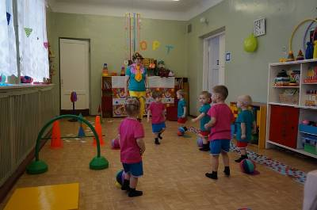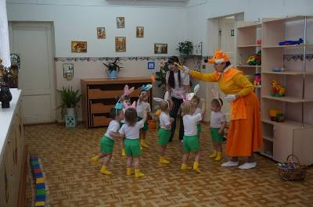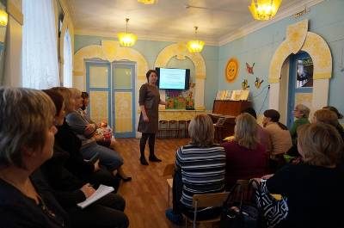

Профилактика дорожно - транспортного травматизма.
С воспитанниками проводится воспитательно-образовательная работа по профилактике дорожно-транспортного травматизма и изучению основ безопасной жизнедеятельности:
- целевые прогулки по микрорайону; 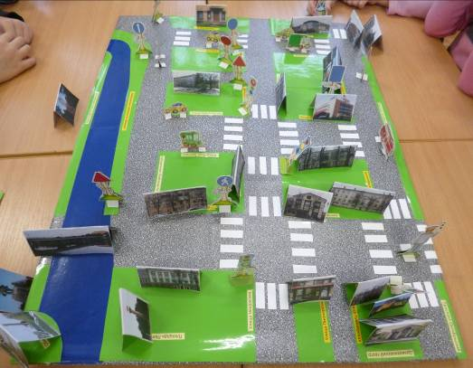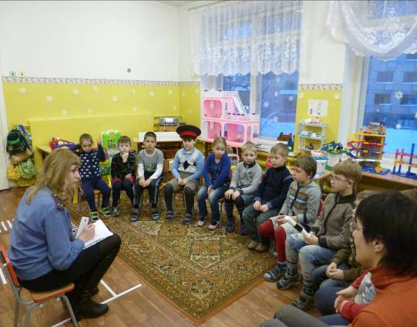
- встречи с сотрудниками ГИБДД;
- подвижные, дидактические, сюжетно-ролевые игры на закрепление полученных знаний;
- чтение тематических художественных произведений.

В методическом кабинете имеется Паспорт дорожной безопасности образовательного учреждения, где разработаны схемы маршрутов движения детей от детского сада по городу, так же план мероприятий с детьми и родителями по безопасности на дорогах, раздел «Изучение Правил дорожного движения», в котором есть наглядные пособия, методическая и художественная литература, разработки праздников, экскурсий, бесед, игр и т.д.; описание разнообразной работы с родителями и т.д. В группах оформлены уголки безопасности дорожного движения.
За время работы детского сада случаев дорожно-транспортного травматизма среди наших воспитанников зафиксировано не было.
Одним из основных факторов развития личности ребенка является среда, в которой он живет, играет, занимается и отдыхает. Пространство, организованное для детей в нашем дошкольном учреждении, является хорошим стимулом их развития.
Развивающая предметно - пространственная среда нашего детского сада содержательная, насыщенная, доступная и безопасная, она постоянно обновляется и пополняется.
В детском саду имеются:
- зал для музыкальных занятий;
- зал для физкультурных занятий и ЛФК;
- физиокабинет, фитобар, коктейлейная;
- медицинский блок (прививочный, процедурный, смотровой кабинет врача-аллерголога, и кабинет старшей медсестры);
- методический кабинет;
- кабинет музыкальных руководителей,
- «Русская изба»,
- прачечная,
- пищеблок.
-«Поляна сказок»
- автогородок.
Детский сад оснащен 8 компьютерами. Имеется выход в Интернет. Также в работе используются принтер, сканер, ксерокс. В каждой группе есть аудио- и видеоаппаратура.
В методическом кабинете собрана библиотека художественной, методической литературы, периодических изданий, CD-диски.
В группах детского сада созданы условия для разностороннего развития воспитанников и реализации основных видов детской деятельности. Развивающие центры оснащены необходимыми материалами и оборудованием.
При организации образовательного процесса учитываются принципы интеграции образовательных областей , комплексно - тематическое планирование, широко используется проектный метод. 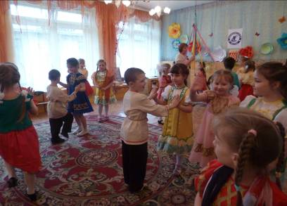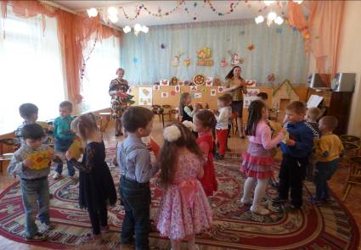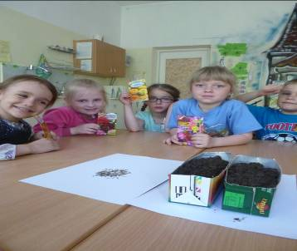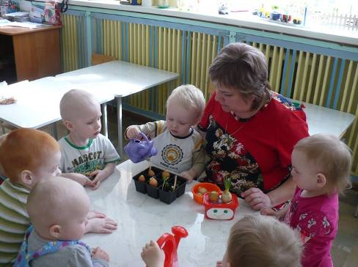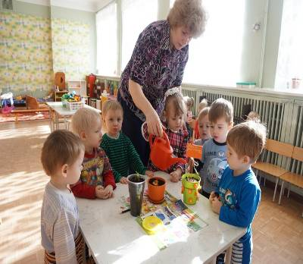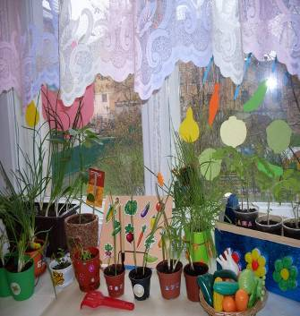

Результативность образовательного и воспитательного процесса подтверждается победами и наградами в различных конкурсах, фестивалях городского ,областного и всероссийского масштабов.

1 | Городской конкурс-выставка детских открыток, посвящённых Дню Матери | Диплом за II и III место, в номинации «Мой дом, моя семья»
2 | Городской конкурс-выставка «Символ года» | Дипломы победителя в номинации «Шитые игрушки», в номинации «Панно», в номинации «Вязаные игрушки, в номинации «Композиция»
3 | Конкурс - выставка «Природа и фантазия» | Дипломы за II место, в номинации «Поделки из природного материала»
4 | Смотр конкурс хореографических коллективов «Мы дарим танцы, свой талант тебе, любимы город!», посвященного 850 летию города Великие луки | Дипломант III степени
5 | Городской вокальный конкурс «Мелодии родного города» | Дипломант II степени
6 | Городской конкурс-выставка «Огонь друг, огонь враг» | Диплом победителя, в возрастной категории «Дошкольники»
7 | Областной конкурс «Заботливая мама» | Диплом победителя в Парадном показе лучших моделей городского этапа.
8 | Городской конкурс НТМ и макетирования, посвящённый 850-летию города Великие Луки «Зодчие Великих Лук» | Диплом за I и II место, в номинации «Архитектура»
9 | Городская выставка рисунков «Красота Божьего мира» | Благодарности за участие
10 | Городской этап областного конкурса «Лучший паспорт безопасности» | Благодарность, в номинации «Творческая работа»
11 | Городские спортивные соревнования «Юные Олимпионики» | Диплом за участие
12 | Городской конкурс-выставка « Технический калейдоскоп» | Диплом победителя, в номинации «С чего начинается Родина»
13 | Областной конкурс рисунков ко Дню Матери | Дипломы за участие
14 | Всероссийский конкурс  « Новогодний снеговик» | Грамота и Дипломы 1, 2 и 3 степени
15 | Открытый городской конкурс рисунков «Первый спутник Земли» | Диплом Победителя
16 | Городской открытый конкурс рисунков « Первый спутник Земли» | Благодарность педагогам ДОУ за активное участие
17 | Всероссийский конкурс « Весна идёт , весне дорогу» | Грамота и Дипломы 1, 2 и 3 степени
18 | Всероссийский детский творческий конкурс «Любимая сказка» | Диплом победителя
19 | Гражданско-патриотическая акция «Моё поздравление ветерану» | Грамота Псковской областной организации « Союз Патриотов Псковщины - Псковская Русь»
20 | Всероссийский турнир способностей «РостОК»  для детей старшего дошкольного возраста 5-6 и 6-7 лет | Благодарность за участие

Весь коллектив МБДОУ Детский сад №5 в содружестве с родителями с гордостью наблюдают за успехами наших детей. Наши воспитанники принимают активное участие в творческих и спортивных городских мероприятиях, и занимают призовые места.
Результатом осуществления воспитательно-образовательного процесса явилась качественная подготовка детей к обучению в школе, сохранение и укрепление здоровья в дошкольном детстве. Родители воспитанников удовлетворены уровнем подготовки детей к школе и их устойчивой положительной мотивацией к сохранению и укреплению здоровья.
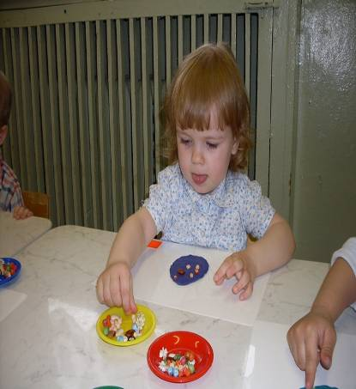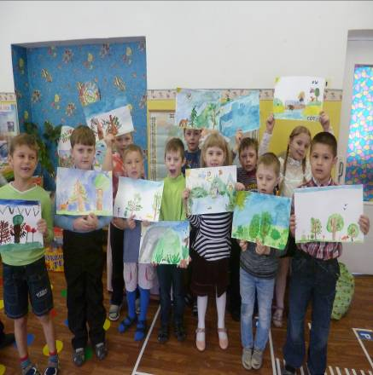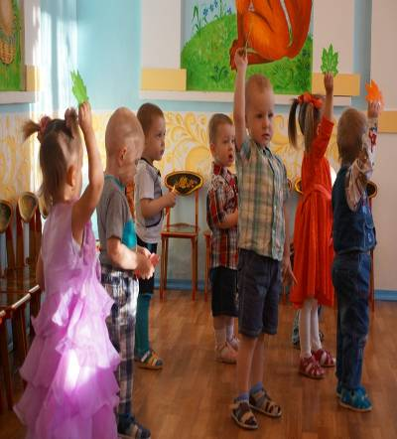
умный, воспитанный и здоровый ребенок - мечта любого родителя и наша цель!

